电动汽车稳定性控制中的车体侧偏角观测器研究

耿聪¹，堀洋一²，青木良文²
（1.东京大学 电气系, 东京都 东京市 153-8505; 2.东京大学 生产技术研究所, 东京都 东京市 153-8505）
摘 要：采用轮毂电机独立驱动的电动汽车可采用直接横摆力矩控制（Direct Yaw-moment Control, DYC）等稳定性控制，而车体侧偏角（简称β角）是稳定性控制中的重要参数。直接测定车体侧偏角的传感器相当昂贵，所以我们需要从能够容易测得的参数来进行车体侧偏角的推测。Hori研究室设计了一种用于β角推测的观测器，并充分考虑了车辆运行工况变化所引起的系统模型参数变化，进行了观测器鲁棒性设计以及轮胎侧偏刚度在线辨识，使观测器具备了足够的鲁棒性来克服大的模型误差影响，试验结果证明了该观测器的有效性。
关键词：电动汽车；车辆稳定性控制；车体侧偏角；观测器
Design of Body Slip Angle Observer for Electric Vehicle Stabilization Control with Driven-Motor-in-Wheels

Geng Cong¹, Hori Yoichi², Yoshifumi Aoki²
- Department of Electrical Engineering, the University of Tokyo, Tokyo 153-8505, Japan; 2. Institute of Industrial Science, the University of Tokyo, Tokyo 153-8505, Japan.）

Corresponding author: GENG Cong, E-mail: geng@horilab.iis.u-tokyo.ac.jp
Abstract: Body slip angle (β angle) is important for electric vehicle (EV) motion control with driven-motor-in-wheels. However，as sensors to measure β are very expensive, we need to estimate β from only variables to be measurable. In this paper, Hori lab propose a novel method forβobservation based on yaw rate$γ$ and side acceleration $a_{y}$. To make this observer more robust, we design the observer’s gain matrix for robustness and propose how to identify cornering power at each tire. Experiments performed by UOT March Ⅱ EV proved the method.
Key words: Electric Vehicle, Vehicle Stabilization Control, Body Clip Angle (β angle), Observer

- 简介
如文献[1]所述，以往提出的多种β角推测方法通常都具有较大的复杂性而难以实施。Hori研究室提出的β角观测器是在易于实施的线性观测器基础上进行了反馈矩阵鲁棒性设计，并采用了β角与轮胎侧偏刚度互相推测的在线辨识方法，克服了模型误差的影响，从而显著提高了β角的推测精度和鲁棒性^{[2]}。
- 轮毂电机式电动汽车模型
通常采用的四轮车辆模型由于具有非线性特性，不能应用于线性观测器的设计中。因此我们使用了如图1所示的电动汽车的双轮二自由度运动模型。
图1 电动汽车的二自由度运动模型
图1中，P为车辆的重心，$l_{f}$为P到前轴的距离，$l_{r}$为P到后轴的距离，$α_{f}$为前轮侧偏角，$α_{r}$为后轮侧偏角，$δ_{f}$为转向轮的转向角度，v为车速。
将$β$、$γ$作为状态量，系统的状态方程如式（1）所示:
$\overset{˙}{x}=\text{Ax}+\text{Bu}$ （1）
其中，
$A=$$\left[\begin{matrix}\frac{−\left(C_{\text{fl}}+C_{\text{fr}}+C_{\text{rr}}+C_{\text{rl}}\right)}{\text{mv}} & \frac{−l_{f}\left(C_{\text{fl}}+C_{\text{fr}}\right)+l_{r}\left(C_{\text{rl}}+C_{\text{rr}}\right)}{{\text{mv}}^{2}}−1 \\ \frac{−l_{f}\left(C_{\text{fl}}+C_{\text{fr}}\right)+l_{r}\left(C_{\text{rl}}+C_{\text{rr}}\right)}{I} & \frac{−l_{f}^{2}\left(C_{\text{fl}}+C_{\text{fr}}\right)−l_{r}^{2}\left(C_{\text{rl}}+C_{\text{rr}}\right)}{\text{Iv}}\end{matrix}\right]$
$B=$$\left[\begin{matrix}\frac{C_{\text{fl}}+C_{\text{fr}}}{\text{mv}} & 0 \\ \frac{l_{f}\left(C_{\text{fl}}+C_{\text{fr}}\right)}{I} & \frac{1}{I}\end{matrix}\right]$，$x=\begin{aligned}\left[β | \right] \\ \end{aligned}$，$u=\begin{aligned}\left[δ_{f} | \right] \\ \end{aligned}$
$C_{\text{fl}}\text{\sim }C_{\text{rr}}$分别是每个轮的侧偏刚度，其定义如式（2）、（3）所示。
$C_{f}=\frac{∂F_{f}}{∂α_{f}}|_{α_{f}=0}$ （2）
$C_{r}=\frac{∂F_{r}}{∂α_{r}}|_{α_{r=0}}$ （3）
N是由各轮毂电机驱动力分配所产生的车体横摆力矩，由式(4)表示。
$N=\frac{d}{2}(−F_{x_{\text{fl}}}+F_{x_{\text{fr}}}−F_{x_{\text{rl}}}+F_{x_{\text{rr}}})$ （4）
$F_{x_{\text{fl}}}$，$F_{x_{\text{fr}}}$，$F_{x_{\text{rr}}}$，$F_{x_{\text{rl}}}$分别为左前、右前、左后、右后轮胎纵向力。
- β角观测器的构造
图2为本文构造的β角全阶观测器的结构示意图。为充分反映车辆在线性区和非线性区的运行状态，将全部的状态变量（车辆横摆角速度$γ$和车体侧滑角β）都用于观测器的状态估计中，并将车辆横摆角速度$γ$和车体侧向加速度$a_{y}$作为观测器的输出反馈变量。为此，在观测器设计中，首先按式（5）及式（1）重新构造$a_{y}$如式（6）所示：
$a_{y}=v(\overset{˙}{β}+γ)$ （5）
$a_{y}=v(a_{\text{11}}β+a_{\text{12}}γ+b_{1}δ+γ)$ （6）
图2 β角全阶观测器结构示意图
该观测器的状态方程及输出方程为：
$\begin{aligned}\hat{\overset{˙}{x}}=A\hat{x}+\text{Bu}−K(\hat{y}−y) \\ \hat{y}=C\hat{x}+\text{Du}\end{aligned}$ （7）
式中：
$C=\left[\begin{matrix}0 & 1 \\ {\text{va}}_{\text{11}} & v(a_{\text{12}}+1)\end{matrix}\right]$，$D=\left[\begin{matrix}0 & 0 \\ {\text{vb}}_{\text{11}} & 0\end{matrix}\right]$，$y=\left[\begin{matrix}γ \\ a_{y}\end{matrix}\right]$
K是观测器的反馈增益矩阵，$\hat{x}$是$x$的估计值。
$β$的估计误差值$e=\hat{β}−β$可表示为下面的误差方程：
$\overset{˙}{e}=(A−\text{KC})e$ （8）
尽管二自由度线性模型在转向角较小情况下具有较高的精度，但当轮胎侧偏角较大，轮胎侧偏力特性处于非线性区时，模型误差会使β角的推测值也相应地产生较大的误差。因此简单构造而成的线性观测器不能有效地抑制β角在轮胎侧偏力特性处于非线性区时的推测误差，而在这种状态下，β角的推测恰是极其重要的。因此应考虑这种线性观测器的鲁棒性设计和模型参数的在线修正。
- 观测器反馈增益矩阵的鲁棒性设计
观测器鲁棒性和稳定性的关键首先在于合理构造增益矩阵K的值，即K值的设计要考虑减小模型误差的影响，同时，矩阵A-KC的特征值都应该在稳定的区域内。
通过式（5）和式（6），我们可以得到$β$的估计值满足：
$\overset{}{\overset{}{β}}=a_{\text{11}}\overset{}{β}+a_{\text{12}}\overset{}{γ}+b_{\text{11}}δ_{f}−k_{\text{11}}\left(\overset{}{γ}−γ\right)−k_{\text{12}}\left(\overset{}{a_{y}}−a_{y}\right)$ （9）
同时，$β$的真实值可表示为：
$\overset{}{β}=a_{\text{11}}^{'}β+a_{\text{12}}^{'}γ+b_{\text{11}}^{'}δ_{f}$ （10）
$a_{\text{11}}^{'},a_{\text{12}}^{'},b_{\text{11}}^{'}$表示模型参数的真实值，即此方程不包括任何模型误差。
通过比较式（9）和（10），观测误差$\overset{}{β}−β$的状态方程可表示如下：
$\begin{aligned}\overset{}{\overset{}{β}}−\overset{}{β}=a_{\text{11}}(1−k_{\text{12}}v)\left(\overset{}{β}−β\right) \\ +\left[a_{\text{12}}−k_{\text{12}}v\left(a_{\text{12}}+1\right)−k_{\text{11}}\right]\left(\overset{}{γ}−γ\right) \\ −\left(1−k_{\text{12}}v\right)\left(a_{\text{11}}^{'}−a_{\text{11}}\right)β−\left(1−k_{\text{12}}v\right)\left(a_{\text{12}}^{'}−a_{\text{12}}\right)γ \\ −\left(1−k_{\text{12}}v\right)\left(b_{\text{11}}^{'}−b_{\text{11}}\right)δ_{f}\end{aligned}$ （11）
显然，对于式（11），最大限度地消除模型参数误差的影响，提高观测器鲁棒性的最佳条件为：
$$\begin{matrix}1−k_{\text{12}}v=0 & ⇔ & k_{\text{12}}=\frac{1}{v}\end{matrix}$$
因此，基于极点配置以及上述鲁棒性的考虑，增益矩阵K可按下式取值：
$$K=\left[\begin{matrix}\frac{[l_{f}\left(C_{\text{fr}}+C_{\text{fl}}\right)−l_{r}\left(C_{\text{rr}}+C_{\text{rl}}\right)]λ_{1}λ_{2}I}{\left(C_{\text{fr}}+C_{\text{fl}}\right)\left(C_{\text{rr}}+C_{\text{rl}}\right){\left(l_{f}−l_{r}\right)}^{2}}−1 & \frac{1}{v} \\ −λ_{1}−λ_{2} & \frac{m\left(\left(C_{\text{fr}}+C_{\text{fl}}\right)l_{f}^{2}+\left(C_{\text{rr}}+C_{\text{rl}}\right)l_{r}^{2}\right)}{[\left(C_{\text{fr}}+C_{\text{fl}}\right)l_{f}−\left(C_{\text{rr}}+C_{\text{rl}}\right)l_{r}]I}\end{matrix}\right]$$
其中，λ1 和λ2 为观测器设定的极点。
- 轮胎侧偏刚度辨识
上述鲁棒性设计可较好地观测器的效果。但路面摩擦系数及轮胎载荷的变化会对轮胎侧偏刚度产生较大的影响。另外，当轮胎的侧偏角较大，轮胎进入非线性特性区域时，轮胎侧偏刚度也会发生变化。这种轮胎侧偏刚度在不同工况下的变化，使观测器的模型与车辆的实际运行状态产生很大的差别，这对于所构成的观测器的鲁棒性和收敛性都是不利的。因此，在线辨识轮胎的侧偏刚度并对模型参数进行修正是必要的。
按照侧偏刚度的定义，轮胎的侧偏刚度满足下式：
$F_{y}=C_{f}α$ (12)
因此，为辨识侧偏刚度$C_{f}$，需要辨识轮胎侧偏力$F_{y}$及侧偏角$α$。
首先，由车辆线性运动方程式(13)可推导出前后轮的平均侧向力估算值${\hat{F}}_{\text{yf}}$和${\hat{F}}_{\text{yr}}$如式（14）所示：
$\begin{aligned}I\overset{˙}{γ}=2F_{\text{yf}}l_{f}\text{cos}δ_{f}−2F_{\text{yr}}l_{r}+N \\ {\text{ma}}_{y}=2F_{\text{yf}}\text{cos}δ_{f}+2F_{\text{yr}}\end{aligned}$ (13)
$\begin{aligned}{\hat{F}}_{\text{yf}}=\frac{I\overset{˙}{γ}+{\text{ml}}_{r}a_{y}−N}{2(l+l_{r}\text{cos}δ_{f})} \\ {\hat{F}}_{\text{yr}}=\frac{−I\overset{˙}{γ}+{\text{ml}}_{f}a_{y}+N\text{cos}δ_{f}}{2(l+l_{r}\text{cos}δ_{f})}\end{aligned}$ (14)
考虑到车辆加减速以及转向情况下的载荷转移，每个轮胎上的侧向力估算值如下：
右前轮侧向力估算值：
${\hat{F}}_{y_{\text{fr}}}={\hat{F}}_{\text{yf}}(1+\frac{2(l_{f}+l_{r}){\text{ha}}_{y}}{d(l_{r}g−{\text{ha}}_{x})})$ （15）
左前轮侧向力估算值：
${\hat{F}}_{y_{\text{fl}}}={\hat{F}}_{\text{yf}}(1−\frac{2(l_{f}+l_{r}){\text{ha}}_{y}}{d(l_{r}g−{\text{ha}}_{x})})$ （16）
右后轮侧向力估算值：
${\hat{F}}_{y_{\text{rr}}}={\hat{F}}_{\text{yr}}(1+\frac{2(l_{f}+l_{r}){\text{ha}}_{y}}{d(l_{r}g+{\text{ha}}_{x})})$ （17）
左后轮侧向力估算值：
${\hat{F}}_{y_{\text{rr}}}={\hat{F}}_{\text{yr}}(1−\frac{2(l_{f}+l_{r}){\text{ha}}_{y}}{d(l_{r}g+{\text{ha}}_{x})})$ （18）
式中，$h$为汽车质心离地高度, $a_{y}$为侧向加速度，$a_{x}$为纵向加速度，$d$为轮距。
在式（14）中，由轮胎纵向力所产生的横摆力矩N是无法直接测量的，因此需要按下式对其进行估计：
$\hat{N}=\frac{d}{2}(−{\hat{F}}_{x_{\text{fl}}}+{\hat{F}}_{x_{\text{fr}}}−{\hat{F}}_{x_{\text{rl}}}+{\hat{F}}_{x_{\text{rr}}})$ （19）
式中，${\hat{F}}_{x_{\text{fl}}},{\hat{F}}_{x_{\text{fr}}},−{\hat{F}}_{x_{\text{rl}}},{\hat{F}}_{x_{\text{rr}}}$为轮胎的纵向力。对于轮毂电机驱动的电动汽车，电机产生的驱动力和制动力是容易估算，因此，各轮胎纵向力可按图3所示的方法估算。
图3. 轮胎纵向力估算示意图
轮胎纵向力估算值由下式计算：
${\hat{F}}_{x}={\hat{F}}_{m}−M_{w}\frac{{\text{dV}}_{w}}{\text{dt}}$ (20)
式中，${\hat{F}}_{m}$为电机驱动力估算值，$M_{w}$为车轮平移质量折算值，$V_{w}$为车轮的平移速度
每个轮胎的侧偏角估算值可由四轮车辆运动方程导出：
左前轮:$\hat{α}={\text{tg}}^{−1}(\frac{V\text{sin}β+l_{f}γ}{V\text{cos}β−γ\frac{d_{f}}{2}})−δ_{f}$ （21）
右前轮:$\hat{α}={\text{tg}}^{−1}(\frac{V\text{sin}β+l_{f}γ}{V\text{cos}β+γ\frac{d_{f}}{2}})−δ_{f}$ （22）
左后轮: $\hat{α}={\text{tg}}^{−1}(\frac{V\text{sin}β−l_{r}γ}{V\text{cos}β−γ\frac{d_{r}}{2}})$ （23）
右后轮: $\hat{α}={\text{tg}}^{−1}(\frac{V\text{sin}β−l_{r}γ}{V\text{cos}β+γ\frac{d_{r}}{2}})$ (24)
将推测的各轮胎侧偏力与侧偏角带入式（12）即可在线计算轮胎的侧偏刚度。
将β角全阶线性观测器与轮胎侧偏刚度在线辨识相结合，所构造的新型观测器如图4所示。在该观测器中，轮胎侧偏刚度与β角是相互推定的，模型参数可以在线地修正，从而提高了β角观测器的性能。
图4 带轮胎侧偏刚度在线辨识的β角观测器
- 试验结果与分析
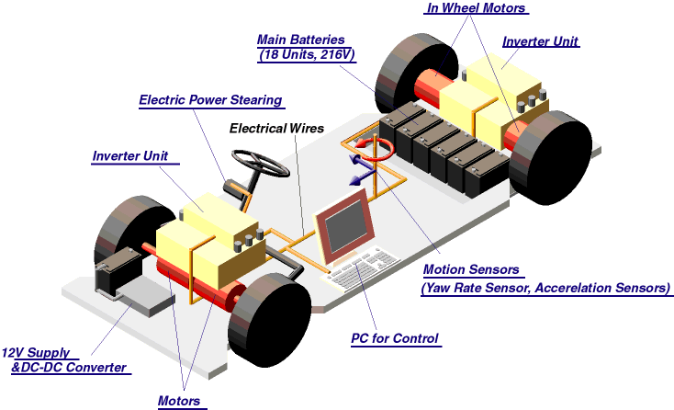
图5 UOT March Ⅱ电动汽车的系统配置图
UOT March Ⅱ是Hori研究室研制的轮毂电机式电动汽车，作为车辆稳定性控制的研究平台。该车装备有用于稳定性控制研究的各种传感器，包括加速度传感器、陀螺仪和非接触式车速等^{[3]}。UOT March Ⅱ的系统配置如图5所示。
图6为转向角$δ$输入较小，车辆处于线性区的试验结果。图7转向角$δ$输入较大，车辆处于非线性区的试验结果。试验结果表明，在线性和非线性区，车体侧偏角β、横摆角速度$γ$和车体侧向加速度$a_{y}$的观测值可以较好地反映真实值的变化趋势，观测器的响应时间和精度都可满足车辆稳定性控制的要求。虽然目前还没有应用精确测试的数据直接验证轮胎侧偏刚度的辨识结果，但是在本文构造的观测器中，由于β角与轮胎侧偏刚度是相互推定的，因此从β角观测的良好效果可以反映出轮胎侧偏刚度的辨识也是准确有效的。从图7的试验结果还可看出，在转向角较大，侧偏刚度辨识值有较大的下降，充分反映出轮胎进入了非线性工作区。

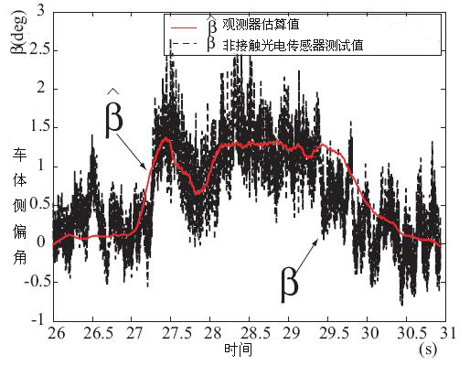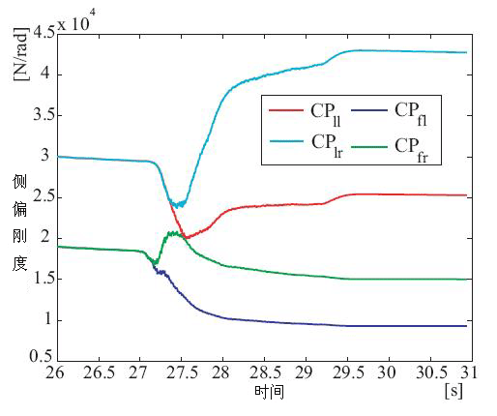
(a) β角测试值与观测值 (b) 轮胎侧偏刚度辨识值
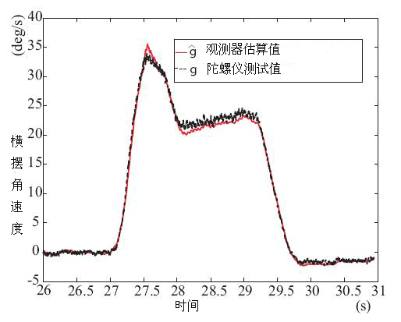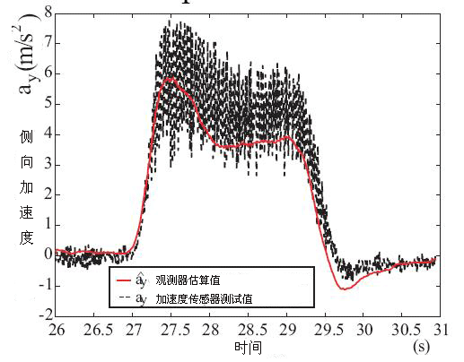
(c) $γ$角测试值与观测值 (d) $a_{y}$角测试值与观测值
图6 β观测器的试验辨识结果（转向角$δ$=90°）
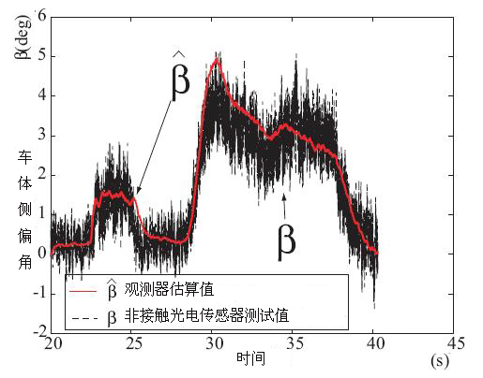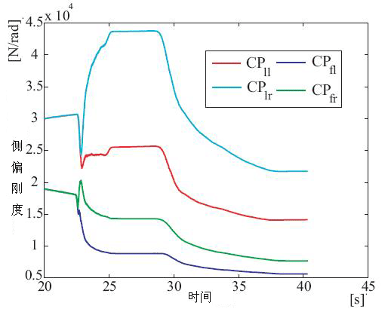
(a) β角测试值与观测值 (b) 轮胎侧偏刚度辨识值
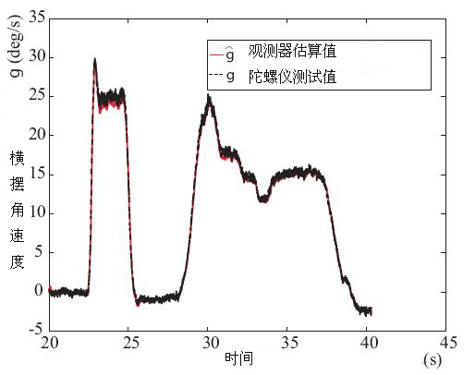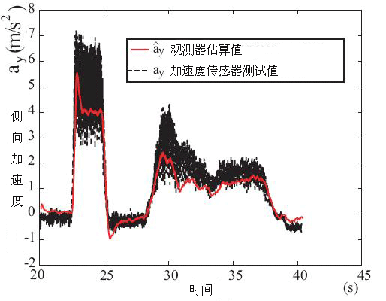
(c) $γ$角测试值与观测值 (d) $a_{y}$角测试值与观测值
图7 试验辨识结果（转向角$δ$=180°）

- 结论
在本文构造的新型β角观测器中，通过同时进行横摆角速度$γ$和侧向加速度$a_{y}$的输出反馈，并采取反馈矩阵k的鲁棒性设计及轮胎侧偏角的在线辨识，提高了β角估计的鲁棒性和瞬态响应性能。在UOT March Ⅱ轮毂电机式电动汽车上的试验结果表明，在线性和非线性工作区，都能获得满意的β角估计效果。
参考文献
[1] Tomoko Inoue and Yoichi Hori, “Observer Design of Body Angle ß for Future Vehicle Control and Experimental Evaluation using the Four-Motored Electric Vehicle”, EVS-20, 2003
[2] Yoshifumi Aoki, Toshiyuki Uchida and Yoichi Hori, ”Experimental Demonstration of Body Slip Angle Control based on a Novel Linear Observer for Electric Vehicle”, IECON2005, 2005.11.6-10, NC
[3] Yoichi Hori, “Future Vehicle driven by Electricity and Control Research on 4 Wheel Motored ‘UOT March II’”, AMC 2002, pp.1-14, 2002.

